# Открытый урок по литературному чтению. Тема: В.В. Голявкин «Никакой я горчицы не ел».

**Тема: В.В. Голявкин  «Никакой я горчицы не ел»**

**Класс:** 4.

**Предмет:** литературное чтение.

**Тип урока**: открытие новых знаний.

**Ресурсы**: Учебник ««Литературное чтение» для 4 класса Л.Ф Климанова и др.,  мультимедийная презентация, иллюстративный материал, толковый словарь, словарь иностранных слов, карта действий.

**Организация пространства**: Фронтальная работа, индивидуальная работа, групповая работа.

**Планируемые результаты:**

*Личностные:*Проведут самооценкуна основе критерия успешности учебной деятельности.

*Метапредметные:*

*Регулятивные УУД.*Смогут определять и формулировать цель на уроке с помощью учителя. Проговаривать последовательность действий на уроке; работать по коллективно составленному плану.  Оценивать правильность выполнения действия на уровне адекватной ретроспективной оценки;  планировать своё действие в соответствии с поставленной задачей; вносить необходимые коррективы в действие после его завершения на основе его оценки и учёта характера сделанных ошибок;высказывать своё предположение.

*Коммуникативные УУД.*Смогутоформлять свои мысли в устной форме;слушать и понимать речь других; совместно договариваться о правилах поведения и следовать им,  строить сотрудничество с одноклассниками и учителем; совершенствовать работу в  группе.

*Познавательные УУД.* Смогут ориентироваться в своей системе знаний:отличать новое от уже известного с помощью учителя; добывать новые знания: находить ответы на вопросы, используя учебник, свой жизненный опыт и информацию, полученную на уроке; осуществлять анализ и синтез; формулировать проблемную ситуацию с помощью учителя.

**Предметные:** научатся использовать простейшие виды анализа различных текстов: устанавливать причинно-следственные связи и определять главную мысль произведения, делить текст на части, озаглавливать их.

**Цели использования презентации:** способствовать усилению внешней и внутренней мотивации учащихся, оптимизировать учебный процесс через ИКТ.

**Педагогические технологии:**информационно-коммуникативные (мультимедийные, интерактивные); здоровьесберегающие; развития критического мышления через чтение и письмо (ТРКМЧП), используется на данном уроке прием этой технологии (синквейн).

**Ученики:**ребята 4 класса.

**Оборудование:**

* Портрет писателя: В.В. Голявкина.
* Выставка книг писателя.
* Мультимедийный проектор, компьютер, презентация.

**Ход урока.**

**I. Орг. момент.***(Слайд № 1)*

У: С добрым утром. Начат день,  
Первым делом гоним лень.   
На уроке не зевать,  
А работать и читать.

**Учитель:**

– Дорогие ребята, часы предупредили нас о начале урока. На каждом уроке мы чувствуем, что самое дорогое для ученика и учителя…правильно, время! Не будем терять ни минуты. Вы получили домашнее задание познакомиться с произведением В. Голявкина “Никакой горчицы я не ел”. *(Слайд № 2)*

1. **Речевая разминка.** .*(Слайд № 3)*а) вдох, на выдохе: **а,о,у,и,е,я;**

б) вдох, на выдохе цифры, считаем по порядку до **5, 10, 15;**

в) вдох, на выдохе проговариваем пословицу или поговорку: **«Хуже всех слышит, тот кто** **не хочет слушать».**

( Вдыхать ч/з нос, выдыхать ч/з рот).

Дыхание влияет на звук, его плавность, силу.

* *(Слайд № 4)*

Произнести пословицу: “Скучен день до вечера, коли делать нечего”, меняя темп, тон, громкость, ставя логические ударения на разных словах.

**2. Проверка домашнего задания – чтение по ролям.**

1.Чтение по ролям отрывка из рассказа «Что любит Мишка»

2.Прочитать текст *.**(Слайд № 5)*

**нартеВери**  
лиЕс диюл лебоют, хи чалет рачив. А слеи ютболе вотжиные, ток ходприит им ан мощьпо? теВенарнырий равч. нО жетмо чилевыть шекочку и бачкусо, чекпти и ликроков и гихдру тнывохжи. воЖитные вутжи домяр с велокомче, и заобянность дейюл - гамотьпо ми!

-Назовите тему и главную мысль этого текста.

**II. Актуализация знаний.**

У: **Кем хотите стать вы, дети?**  
 Кем хотите стать вы, дети?  
Поскорее нам ответьте!  
— Я хочу шофёром быть.  
Грузы разные возить.  
— Я мечтаю о балете.   
Лучше нет его на свете.  
— Я хочу врачом стать классным.   
Буду всех лечить лекарством.   
Очень вкусным, как конфета.   
Съел его - болезней нету!  
— В красках я души не чаю.   
Стать художником мечтаю.   
Закажите мне портрет.   
Справлюсь я, сомнений нет!  
— Вы со мной, друзья, не спорьте,   
Я хочу стать первым в спорте.   
Шайбу мне забить - пустяк,  
Я играю за "Спартак"!  
— Я хочу стать пианисткой.   
Замечательной артисткой.   
Музыка со мною с детства,   
Я люблю её всем сердцем.  
— Я мечтаю стать скорей   
Воспитателем детей.  
С ними петь, гулять, играть.   
Дни рожденья отмечать.  
Все профессии прекрасны.  
Все профессии важны.  
Знаем мы, что наши руки  
Будут Родине нужны!  
*Е.Серова*

У: Как вы думаете, о чем мы сегодня будем говорить?

Д: О профессиях, о труде, о том, что надо трудиться, о том, что наш труд- учеба и т. д.

**III. Постановка учебной задачи.***(Слайд № 6)*

У: Сегодня мы познакомимся с рассказом В. Голявкина «Никакой я горчицы не ел». *(Слайд № 7)*

- Биографию писателя расскажет нам …*(подготовленный ученик)*

Д:Виктор Владимирович Голявкин родился 31 августа 1929 года в Баку. В раннем детстве у Виктора проявились способности и тяга к рисованию. Он изрисовал стены не только в квартире, но и в городе Баку.

Когда ему исполнилось 12 лет, началась война, его отец ушёл на фронт. Виктор рисовал карикатуры на фашистов и на Гитлера.

После войны Виктор Голявкин вопреки желанию родителей выбирает живопись, оканчивает художественное училище в Сталинабаде, а позднее и институт живописи, скульптуры и архитектуры им. И. Е. Репина в Ленинграде. Но у художника появляется ещё и желание писать рассказы для детей, которые он сам и оформляет. В 1959 году выходит его первая книжка «Тетрадки под дождём», а затем ещё ряд других: «Ты приходи к нам, приходи», «Это мальчик», «Мой добрый папа» (1964 г.); «Рисунки на асфальте» (1965 г.).

Умер Виктор Голявкин в 2001 году.

Голявкин не сказочник. Он пишет про жизнь, которая есть. Девочки в книгах Голявкина появляются редко. Главное население его книг – мальчишки. Вероятно, по той простой причине, что сам Виктор Владимирович – бывший мальчишка и сын его такой же. Всегда ведь лучше писать о том, что тебе лучше знакомо. Голявкинские дети, то есть в основном мальчишки, иногда так озоруют, что у читателя дух захватывает. Однако заметьте: озорство озорством, а при этом в голове не утихает думательный моторчик.*(Слайд № 8,9)*

У: О чем узнали из рассказа о писателе? Коротко.

Д:

1. Виктор Голявкин – художник и писатель
2. Сюжеты для рассказов брал из жизни.
3. Героями чаще всего являются мальчики.

У: Исходя из вышесказанного, давайте поразмышляем, кому могут принадлежать слова: «Никакой я горчицы не ел?» Какому человеку? Ваши гипотезы. *(Слайд № 10)*

Д: Человеку, которого обвинили в том, что он ел горчицу.

Человеку, у которого выражение лица «горькое», человеку у которого грустное выражение лица, человеку грустно и т. п. Герой, скорее всего, мальчик.

У: Давайте сформулируем цель урока.

Д: Выявить причины грустного настроения героя.

У: А какие есть предположения по этому поводу?

Д: Обидел кто-то. Не хотел учиться.

У: Давайте сформулируем цель урока и гипотезу.

Д: Цель: Выяснить, почему мальчику грустно.

(Почему ему сказали, что он наелся горчицы?)

Гипотеза: Кто-то обидел.

Не хочет учиться.

**IV. Словарная работа.**

Патент- 1. Документ, свидетельствующий о праве изобретателя на его изобретение, о его приоритете. Получить патент на изобретение. 2. Свидетельство на право занятия торговлей, промыслом. (Подготовленный ученик поработал с толковым словарём и знакомит со значением слова).*(Слайд № 11)*

**V. Физминутка.***(Слайд № 12)*

**VI. Работа с текстом.**

У: Читать рассказ будем блоками и составлять по ходу чтения план. После чтения мы ответим на вопрос : Подходит ли к рассказу пословица: «Скучен день до вечера, коли делать нечего»?*(Слайд № 13)*

Первый ученик читает с начала рассказа до слов «…Ходи себе и ходи.»

У: Какое настроение было у мальчика, когда вышел из дома, какие чувства испытывал? Найдите слова-подтверждения в тексте.

Д: Хотелось петь, испытывал радость.

У: Как вы думаете, что могло произойти дальше?

Д: Мальчик пошел гулять по улице, а там мог кого-то встретить.

У: Что даст ему встреча?

Д: Его могут отругать, сделать замечание и т. д.

У: Проверим наше предположение. Читаем рассказ блоками и дальше составляем план.

*(Слайды № 14,15)*

1

Прогульщик

Хотел петь, радовался свободе.

2

Шофер

Вздохнул и дальше пошел.

Прогнал (Не умеешь, не надо).

Делай то, что умеешь.

3

Изобретатели

Удивление, обида, возмущение.

Смеются над ним, Иронизируют.

В мире много непознанного. Познай!

4

Дворник

Нечем заняться, скучно, обида.

Злится, прогнал. Метла для работы.

Не мешай другим работать.

5

Строители

Удивление, интерес (головой верчу во все стороны)

Прогнали, накричали.

Знай правила безопасного поведения.

6

Кондуктор

Усталость, испуг, стыд, страх.

Определила, что он прогульщик, разоблачила.

Тайное становится явным.

7

Экскаваторщик

Удивление, желание работать на экскаваторе.

Не захотел разговаривать.

Учиться надо, чтобы стать профессионалом.

**VII. Вывод.**

У: Давайте проверим, подтвердилась ли наша гипотеза? Достигли ли мы цели Д: Да, мы узнали, что мальчику стало тоскливо к концу прогулки, т.к. он понял, что совершил отрицательный поступок и его при этом разоблачили, тайное стало явным. Мальчик понял, что виноват в своих бедах сам, т.к. не хочет учиться.

У: Но, почему мальчик прогуливает занятия в школе?

Д:Бездельничал, не подготовил уроки, может быть ему трудно учиться.

У: Подумайте и скажите, пословица подходит к этому рассказу?

**VIII. Домашнее задание по выбору.***(Слайд №16)*

1) Написать письмо: чтобы я посоветовал главному герою.

2) Подготовиться к чтению по ролям фрагмента рассказа.

3)Прочитать другие рассказы В.Голявкина, Ю. Драгунского *(Слайд № 17)*

**IX. Рефлексия.**

**Синквейн:**

1-я группа – время.  
2-я группа – ученик .  
3-я группа – работа.

*(Слайд № 18)*

**Литература.**

1. Виктор Голявкин. Никакой я горчицы не ел. Любое издание.
2. [*http://detki-textile.blogspot.com/search/label/стихи*](https://infourok.ru/go.html?href=http%3A%2F%2Fdetki-textile.blogspot.com%2Fsearch%2Flabel%2F%25D1%2581%25D1%2582%25D0%25B8%25D1%2585%25D0%25B8)

[**Презентация**](https://infourok.ru/go.html?href=http%3A%2F%2Ffestival.1september.ru%2Farticles%2F579159%2Fpril.ppt)

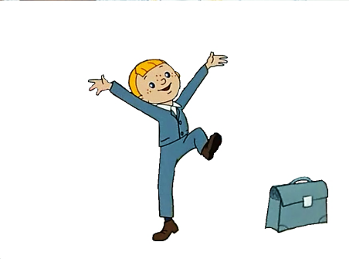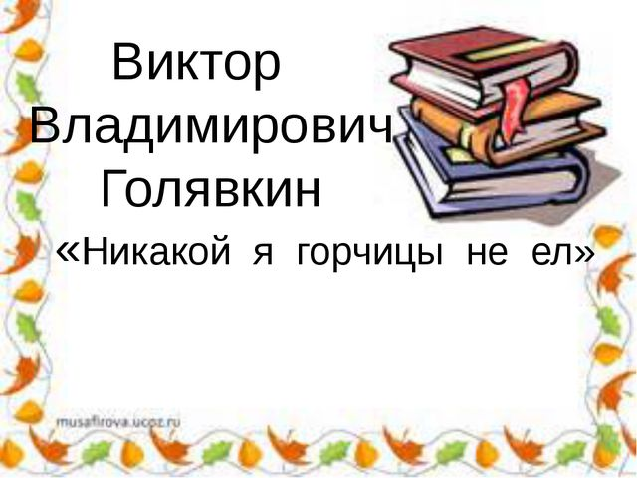

*Слайд 1 Слайд 2*

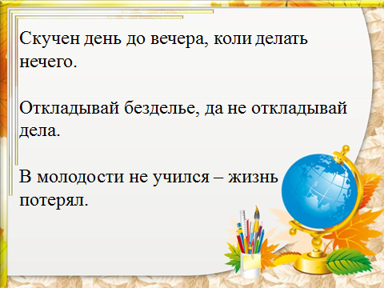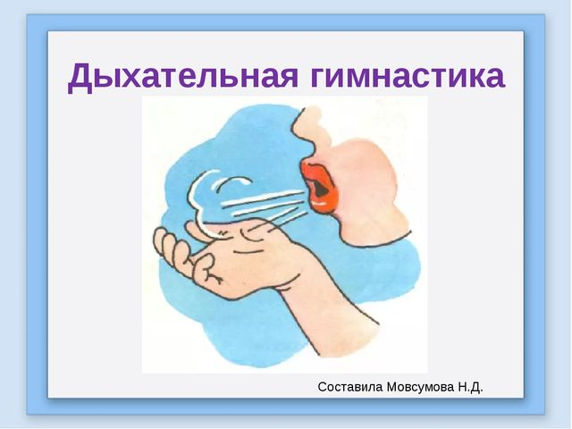

*Слайд 3 Слайд 4*

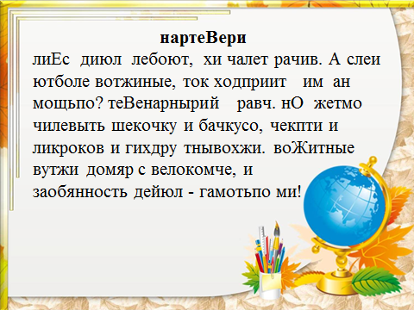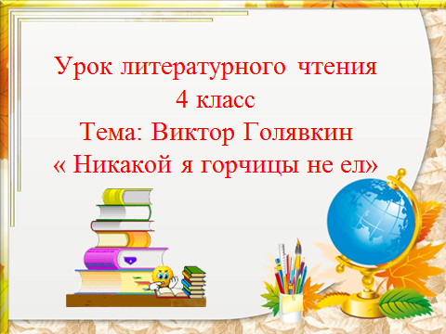

*Слайд 5 Слайд 6*

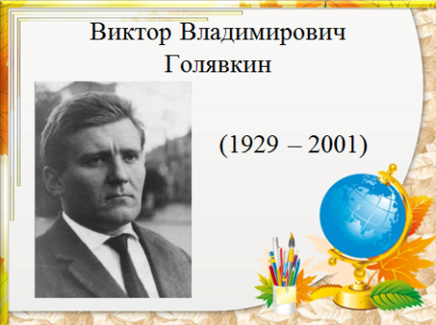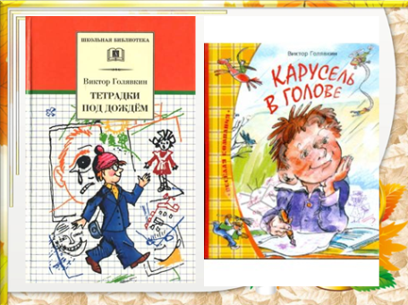

*Слайд 7 Слайд 8*

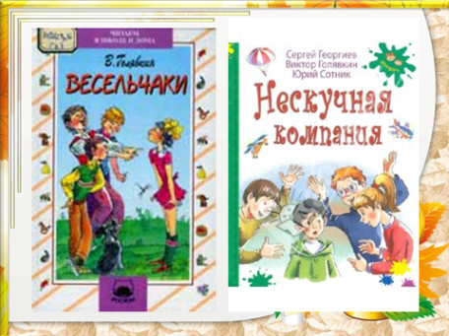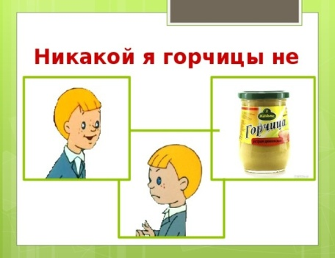

*Слайд 9 Слайд 10*

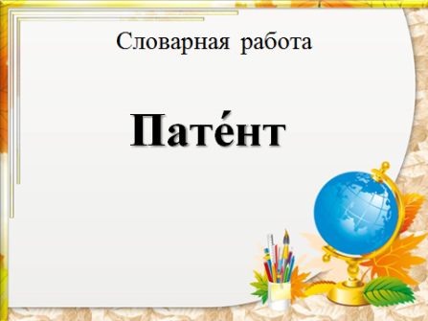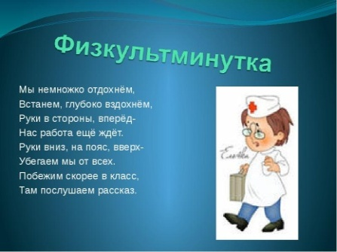

*Слайд 11 Слайд 12*

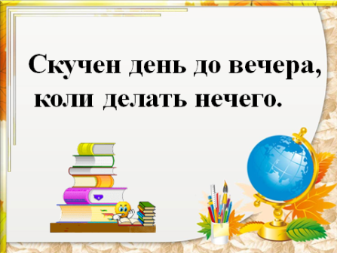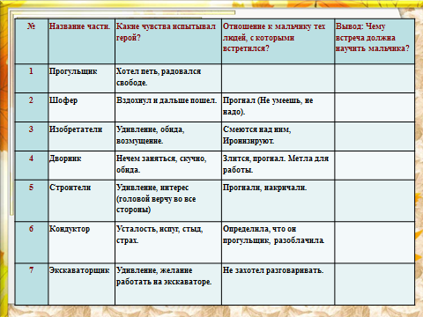

*Слайд 13 Слайд 14*

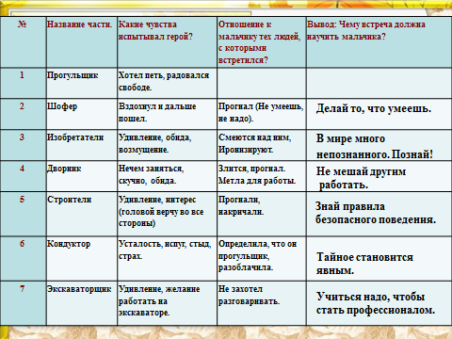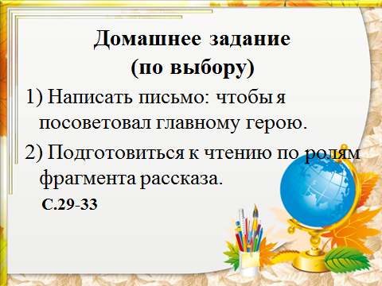

*Слайд 15 Слайд 16*

